Probleem beskrywing en toepaslikheid (15 Punte)
Studente sukkel dikwels om vinnig ‘n geskikte en beskikbare studieruimte op Akademia se Leriba- en Gerhardstraat-kampusse te vind. Dit mors tyd omdat studente dan van lokaal tot lokaal toe moet rond beweeg. Die doel van die projek is om ‘n stelsel te bou wat studente in staat stel om oop studieruimtes en die kortste roete daarna toe te kan sien om tyd te bespaar.

Die stelsel bied vir die studente ‘n oplossing deur die student in staat te stel om hul huidige ligging in te voer, en indien nodig ook ‘n gekose tyd in te voer vir beplande studiesessies. Die tydveranderlike sal gebruik word om slegs studieruimtes wat op daardie tyd en dag beskikbaar is te identifiseer deur die databasis met die lokaalroosters te raadpleeg. Indien geen tyd ingevoer word nie, sal die program die stelsel se huidige tyd gebruik. Die datum word ook gebruik om die regte weeksdag te bepaal waarop die student die program gebruik.

Na die aanvanklike soektog vir beskikbare lokale, het die student die opsie om die resultate te sorteer volgens ‘n veranderlike, of die resultate te filteer volgens gespesifiseerde vereistes . Dit sal alle ongeldige lokale uitsluit uit die opsies wat aan die student vertoon word.

Nadat alle beskikbare lokale bepaal is, sal die stelsel ‘n geweegde grafiek gebruik om die kortste roete te bereken. Geboue en lokale word as nodusse gebruik, en die verbindings tussen hulle as kante met afstande as gewigte voorgestel.

Die stelsel sal dan die beste studieruimte-opsies saam met relevante inligting soos die afstand, lokaal se kapasiteit en toerusting vertoon. Dit stel die student dan in staat om ‘n studieruimte te kies wat aan al hulle voorkeure voldoen.

Die stelsel bevat ook ‘n administrasiefunksie om nuwe lokale by te voeg, bestaande lokale te verwyder en inligting soos kapasiteit, toerusting, roosters en beskikbaarheid maklik te kan bestuur.

Hierdie oplossing is toepaslik omdat dit bestaande kampusinligting, lokaalroosters en roeteberekeninge kombineer om die studieruimteprobleem op ‘n doeltreffende wyse op te los. Die projek demonstreer ook hoe die effektiewe gebruik van datastrukture, algoritmes, databasisbestuur en koppelvlakke saam werklike probleme kan oplos.

ADT (10 Punte)
'n ADT (Abstrakte Data Tipe) is 'n konseptuele model wat die gedrag van 'n data strukture beskruif, sonder om spesifiek te veruidelik hoe dit gebruik gaan word in die kode self nie. Dit definieer vir die programmeerder watter operasies gebruik gaan word, inplaas daarvan om die algoritme net te gee.

Die program gaan 'n geweegde grafiek gebruik. 'n Geweegde grafiek het rande (edges) en nodusse (nodes). Elke rand het 'n numeriese waarde (of gewig), dit verteenwoordig 'n afstand, koste of reistyd tussen nodusse, en die nodusse verteenwoordig 'n gebou of plek van belang.

In die program gaan die nodusse die lokale,gebou en ander kenmerkende areas soos parkerings voorstel, terwyl die paaie en kant paaie (soos die agterpad van sowel as, die paaie tussen huis hennops, ens.) tussen die nodusse gebruik gaan word vir die gewig. Dit is ‘n ongerigte grafiek, omdat paaie albei kante toe gebruik kan word, en die gewigte is positiewe waardes wat noodsaaklik is vir die Dijkstra algoritme.

Die grafiese voorstelling maak dit maklik om die uitleg van die kampus te wys en die korste roete tussen twee klasskamers doeltreffend te bereken.

'n Geweegde grafiek is die mees geskikte ADT vir die program, omdat dit spesifiek ontwerp is om verbindings tussen nodusse met afstande voor te stel. Dit maak dit moontlik om die kortste pad tussen nodduse te vind met behulp van algoritmes soos Dijkstra.

Dijkstra is ‘n iteratiewe algoritme wat ons voorsien van die kortste pad vanaf een bepaalde beginnode na alle ander nodes in die grafiek. Dit hou tred van die totale koste van die beginpunt na elke ander node in die grafiek. By elke node wat dit besoek , kies dit die volgende onbesoekde node met die kleinste gewig en kyk na sy aangrensende nodes. Dit vergelyk die nuwe berekende gewig na daardie node met die gewig wat tans gestoor is daarvoor. Indien hierdie gewig kleiner is, oorskryf dit die gestoorde gewig, en is dus nou die kortste pad na daardie node.

Djikstra Beperkings:
Kan nie negatiewe randgewigte aanvaar nie. Negatiewe siklusse word ook glad nie hanteer nie. Gee geen antwoord op ongewigte rande wat meer effektief opgelos kan word nie (vir ongeweegte grafieke is BFS eenvoudiger en vinniger). Kan net een bron per uitvoering doen, om die kortste paaie tussen alle pare te kry, moet jy dit V keer uitvoer. Djikstra brei in alle rigtings uit van die begin af met geen idee waar die einde punt is nie. Nie dinamies, as die gewigte of rande verander, moet die algoritme van voor af herhaalword.

Djikstra Groot O Notasie:
Tydkompleksiteit: O((V + E) log V). Vir V as aantal hoekpunte, en E as aantal rande.
Ruimtekompleksiteit: O(V + E). Vir V as aantal hoekpunte, en E as aantal rande.

Sodra al die aangrensende nodes besoek is, word die node self as besoek gemerk. Die proses word herhaal totdat al die nodes in die grafiek besoek word. Na die proses het elke node sy korste pad na die beginnode. Deur elke “vorige node” in die pad te volg, word die volledige pad aangewys.

Alhoewel ons databasis ‘n hierargiese struktuur toon (Kampus -> Gebou -> Lokaal), is hierdie ‘n data eienaarskap hierargie wat reeds volledig hanteer word deur die relasionele skema, deur middel van vreemde sleutels en eenvoudige SQL joins. Daar is geen behoefte aan ‘n aparte Boom ADT om hierdie verhoudings voor te stel nie, aangesien SQL hierdie hierargie reeds aanbied vir ons.

Die werklike probleem wat ons oplos is fundamenteel ‘n kortste-pad probleem, nie ‘n boom-probleem nie. ‘n Boom laat toe slegs een pad tussen enige twee nodusse, terwyl regte voetgangerspaaie tussen geboue en vertrekke dikwels verskeie geldige roetes en selfs siklusse bevat. ‘n Grafiek ADT maak geen aanname oor hoeveel roetes tussen twee punte bestaan nie, en is dus die korrekte en voldoende struktuur vir Dijkstra se algoritme om die kortste roete te bereken.

Alhoewel ‘n boom nie nodig is vir die kampus hiërargie nie, gebruik ons steeds ‘n Rooi-Swart Boom in die stelsel. Dit word gebruik om botsings te vermy tussen besprekings wat gemaak kan word. Elke lokaal kry sy eie boom wat in kasgeheue gehou word, waarin bestaande besprekings gestoor word en gesorteer is volgens tyd.

‘n Nuwe bespreking se tyd gleuf word met ‘n reeks-navraag teen die boom getoets, wat in O(log n) bepaal of daardie tyd reeds bespreek is. Dit het die potentieel om vinniger te werk as om deur die databasis te soek en vergelyk vir elke bespreking.

Die boom balanseer homself outomaties na elke invoeging deur middel van rotasies en herkleuring , wat verseker dat die hoogte van die boom nie lineêr groei nie, al word besprekings in ‘n gesorteerde orde geskep.

Hierdie datastruktuur is geskik vir die probleem omdat besprekings volgens tyd georden moet word om botsings doeltreffend te kan opspoor. Die Rooi-Swart Boom behou hierdie volgorde outomaties en bied ook doeltreffende invoeging en soektogte.

Die grafiek word ook vir Prim se algoritme gebruik. Prim se algoritme vorm ‘n minimum spanboom uit die ongerigte grafiek wat vir ‘n kampus kaart gebou is, deur om al die hoekpunte met die kleinste rand gewigte te verbind. Hierdie spanbome kan gebruik word om ‘n minimum-afstand netwerk van kampusverbindings te ondersoek, maar bepaal nie die kortste roete tussen elke paar hoek punte nie. Ons implementasie van Prim het ‘n tydkompleksiteit van O(E log V), waar E die aantal rande is en V die aantal hoekpunte is. Een van die beperkings wat hierdie algoritme het is dat dit alternatiewe roetes verwyder.

Edmonds-Karp gebruik dieselfde grafiek, maar werk nie met randgewigte, eerder met rand-kapasiteit. Dit gebruik breedte-eerste soektogte om aanvullende paaie te vind en die maksimum vloei tussen twee gekose hoekpunte te bereken. Ons gebruik dit om ontruimingsroetes te bepaal op kampusse. Die resultaat verteenwoordig maksimum deurset volgens die gegewe kapasiteite, eerder as die totale ontruimingstyd. Die Edmonds-Karp het ‘n tydkompleksiteit van O(VE^2), omdat dit herhaaldelik breedte-eerste soektogte op die residuele grafiek uitvoer om die vloei te verhoog. Die resultaat hang ook van die akkuraatheid van die randkapasiteite af. Ons implementering kyk na een beginpunt en een eindpunt op ‘n slag en bereken maksimum deurset, maar neem nie stap spoed of totale ontruimingstyd in ag nie.

Geweegde Grafiek
Leriba Kampus:
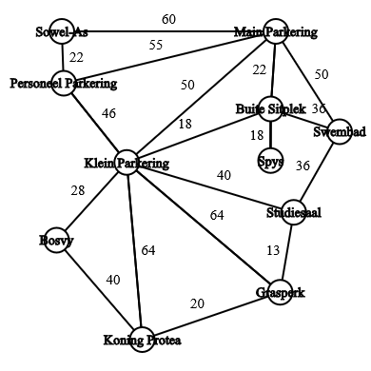
Gerhardstraat-kampus:

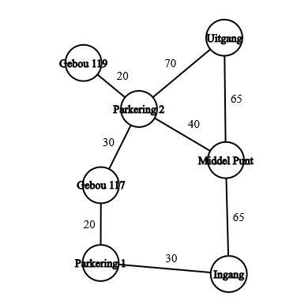

Funksies

Gebruiker
- Gebruiker gee toevoer aan die program van die huidige kampus waarop hulle is, bv. Leriba.
- Gebruiker gee ‘n begin posisie, wat dan gebruik sal word vir afstands berekeninge, deur gebruik te maak van die Dijkstra Algoritme.
- Die program soek deur ‘n lys van lokale op die kampus vir ‘n lokaal wat nie tans gebruik word nie.
- Die gebruiker kan ‘n optionele tydsgleef invul, vir ‘n toekomstige studeer tyd. Die resultate sal dan lokale wys wat vir die gespesifiseerde tydsgleef beskikbaar sal wees.
- Na die gebruiker ‘n lokaal gekies het, sal daar aanwysings gegee word vir die kortste pad na die lokaal wat die beste is vir die gebruiker. Hierdie sal gewoonlik die naaste lokaal wees aan die beginpunt, en die pad sal voetpaaie en kortpaaie in ag neem.
- Gebruiker kan lokale vir beskikbare ure bespreek as ‘n studeer lokaal. Bespreking word gekoppel aan gebruiker rekening

Administrateur
- Beheer die wysiging en vertooning van klas lokale se naam en kapasiteit.
- Beheer die wysiging, vertoning, verwydering en byvoeging van elke lokaal se toerusting
- Vertoon gebruikers gebaseer op status, asook byvoeging en verwydering van gebruikers
- Vertoon die vergelyking van sorteeralgoritmes gebaseer op status, sorteer orde en volgens naam of van.
- Wysiging van klas en eksamen roosters vir elke lokaal per semester
- Hanteer administrateurs se besprekings wat oorskryf regte het.

Lamda-funksies
‘n Lambda funksie is ‘n naamlose funksie wat inlyn geskryf word en as argument aan ‘n ander funksie gegee word. Ons gebruik dit waar die logika kort is, en net op een plek nodig is, en ‘n aparte benoemde funksie die kode onnodig lank sou maak.

Ons gebruik dit in die volgende plekke:
- Filtering vir beskikbare lokale: filter met ‘n lambda funksie hou slegs die rooster en bespreking inligting wat met die gekose tyd en dag oorvleuel. Die lokale wat nie ingelsuit is nie, word aan die student vertoon.
- Transformasie: map met ‘n lambda funksie ontrek slegs die venue_id uit elke rekord, sodat ons ‘n lys het van besette lokale.
- Rolgebaseerde filtering: Die gebruikers word met ‘n lambda funksie filtreer op die admin blad volgens hulle gebruikers regte. Die gebruikers kan dan apart vertoon word.
- Pasgemaakte sortering: ‘n lambda funksie word gebruik om tydgleuwe te orden volgens dag van die week en dan volgens tyd.
- Grafiekalgoritme: in die minimum-spanboom (Prim) gebruik ons min(closest, key=lambda v: closest[v][0]) om die nodus met die korste afstand na die huidige boom te kies.

Lambda funksies maak die kode korter en meer leesbaar, hou die logika by die plek waar dit gebruik word, en laat ons toe om dieselfde filter-, transformasie- en sorteerpatrone op verskillende data toe te pas sonder om herhalende hulp funksies te skryf.

Parallelle Verwerkings
Die program gebruik parallelle verwerking op beide die backend en die frontend. In die backend word ThreadPoolExecutor gebruik, wat parallelle verwerking op baie drade moontlike maak, en met ThreadPoolExecutor kan waardes ook terug gekry word. Vir die frontend is JavaScript enkel draadig, maar ons gebruik parallelle verwerking met Promise.all en tydhouers.

Backend
Wagwoord hashing tydens gebruiker skepping
As ‘n nuwe gebruiker gemaak word, word die gebruiker se wagwoord (met behulp van draad pooling) in ‘n aparte draad geplaas om gehash te word terwyl die main draad die gebruiker se nie sensitiewe besonderhede voeg in die gebruiker tabel. Daarna word die wagwoord resultaat by die main draad gevoeg en in die auth tabel geplaas. Dit werk goed omdat die twee take onafhanklik is van mekaar. Die hashing benodig net die wagwoord, terwyl die gebruiker tabel net die naam, van en epos benodig. Dieselfde word gedoen vir admin gebruikers.

Hoekom dit die moeite werd is:
Die gebruik van bcrypt is stadig en CPU intensief, deur om hashing in ‘n aparte draad te doen kan die databasis solank die gebruiker rekord invoeg. Dit sal dan die wagtyd verander van die som van die take na net die stadigste taak.

Voordele:
Vinniger registrasie, die main draad bly beskikbaar en die take word beter versprei.

Beperkings:
Daar is net ‘n sekere hoeveelheid draad poole. As baie gebruikers op dieselfde tyd inteken, gaan die bediener se main draad sal nogsteeds kan aanhou uitvoer, maar die gebruikers gaan wag in ‘n tou.

Groot O notasie
Hashing: O(2^{c}). Vir c as koste faktor.
Databasis invoeging: O(log n)
Sekwensieel: O(2^{c} + log n)
Parallel: O(2^{c})

Wagwoord verifikasie tydens inteken
Die vergelyking van die gestoorde hash word ook in ‘n nuwe draad gesit. Met behulp van draad pooling, word die hoofdraad nie gestop terwyl die funksie kyk of ‘n gebruiker bestaan of nie.

Hoekom dit die moeite werd is:
Die hash vergelyking kos dieselfde as die hashing. Dit is baie swaar vir die bediener. As die bediener ander besoeke will hanteer kan dit nou omdat die main draad nie besig gaan wees terwyl dit hash nie.

Voordele:
Beter throughput waneer baie gebruikers op dieselfde tyd inteken.

Beperkings:
Daar is net ‘n sekere hoeveelheid draad poole. As daar te veel gebruikers is wat probeer inteken, gaan die main draad nogsteeds aangaan, maar die gebruikers gaan in ‘n tou moet wag.

Groot O notasie
Hashing: O(2^{c}). Vir c as koste faktor.
Databasis opsoek: O(log n)
Totaal: O(2^{c} + log n)

Frontend
Roosters en besprekings data
Vir elke lokaal op die kampus word die roosters en besprekings besoek gelyktydig met Promis.all. Die resultate word dan in een lys gesit met flat(). Dit werk effektief omdat alby versoeke onafhanklik is van mekaar. Die wagtyd word dan verminder na die stadigste versoek in plaas van die som van al die besoeke.

Hoekom dit die moeite werd is:
Netwerk versoeke is I/O verband, dus spandeer die blaaier baie tyd net om te wag. Om al die versoeke gelyktydig te stuur, oorvleuel die wagtyd.

Voordele:
Baie vinniger laaityd. Beter gebruiker ervaring.

Beperkings:
Webblaaiers kan net ‘n sekere hoeveelheidparallele verbindings he. Te veel gelyktydige versoeke plaas baie las op die bediener. Promise.all misluk alles as een versoek misluk.

Groot O notasie
Sekwensieel: O(T1 + T2 + … + Tk). Vir T as ‘n taak, en k as die totale hoeveelheid take.
Parallel: O(Ti). Vir Ti as die grootste taak.

Gebou kaarte
Na die route bereken is, word net die kaarte van die geboue en verdiepings op die roete gehaal. Dit gebeur gelyktydig met Promise.all. Omdat die versoeke nie afhanklik is van mekaar nie, en onnodige kaarte word nie gelaai nie. Elke versoek het ‘n .catch(() => null), so as een kaart onderbreuk, sal die res van die versoeke nie misluk nie.

Hoekom dit die moeite werd is:
Twee optimerings werk saam. Net relevante kaarte word gelaai, wat bandewydte spaar. Die kaarte word almal gelyktydig gekry.

Voordele:
Vinniger roete vertoon, minder data moet oor die netwerk gestuur word. Die .catch(() => null) maak die stelsel nog werk as daar ‘n fout voorkom.

Beperkings:
Null resultate moet gehanteer word. Die blaaier kan net ‘n sekere hoeveelheid parallelle verbindings he.

Groot O notasie
Sekwensieel: O(T1 + T2 + … + Tk). Vir T as ‘n taak, en k as die totale hoeveelheid take.
Parallel: O(Ti). Vir Ti as die grootste taak.

Admin Sorteer
Vir die visualisasie van sorteering. Is daar twee sortering algoritmes wat op dieselfde tyd hardloop. Elke een gebruik setInterval, en setTimeout tydhouers saam met fetch versoeke. Die versoeke wag nie vir mekaar nie, dus kan die admin albei sien stap vir stap sorteer in hulle gestreke tye. Elke paneel hardloop op sy eie runId, en as een ‘n laat antwoord kry word dit geignoreer.

Hoekom dit die moeite werd is:
Die doel is om twee verskillende algoritmes met mekaar te vergelyk (vb. Bubblesort en Mergesort). As albei op dieselfde tyd hardloop kan die admin presies sien watter een is vinniger in regte tyd, en die totale wagtyd word die stadigste een se wagtyd in plaas van die som van die twee algoritmes se wagtyd.

Voordele:
Responsiewe UI wat nie maklik sal vries nie, elke paneel is onafhanklik (met gebruik van runId).

Beperkings:
Albei werk parallel saam, maar is nogsteeds op dieselfde draad, dus as die main vertraag, gaan dit die panele ook vertraag. Laat of uitorde antwoorde moet hanteer word.

Groot O notasie
Sekwensieel: O(Ta + Tb). Vir Ta as die eerste sorteer algoritme se tydkompleksietyd, en Tb as die tweede sorteer algoritme se tydkompleksietyd.
Parallel: O(Ti). Vir Ti as die grootste tydkompleksietyd van die twee algoritmes.
Bubblesort: O(n²)
Insertionsort: O(n²)
Quicksort: O(n²)
Heapsort: O(n log n)
Mergesort: O(n log n)

Vir die backend het ons drade vir werklike intensiewe prosesse soos bcrypt hashing. En die frontend doen baie versoeke op dieselfde tyd met gebruik van Promise.all en setInteval/setTimeout tydhouers.

Sorteer algoritmes
Ons gebruik 5 sorteeralgoritmes in die die admin afdeling van ons projek om die gebruikers volgens hulle naam of van, asook hulle status as admin of student te sorteer. Admin kan ook kies of die resultate in stygende of dalende volgorde te sorteer.

Die Algoritmes is in die backend geimplementeer as endpoints, wat ek vanaf die frontend af kan roep, gebaseer op die sorteer algoritme asook die kategorie waarvolgens die elemente gesorteer moet word. Elke algoritme se resultate word vertoon met animasies, tydkompleksiteit volgens die groot-O, die uitvoeringstyd, en met 2 verskillende blokke om die verskillende algoritmes te vergelyk.
Die 5 sorteer algoritmes wat gebruik is ,is Bubble Sort, Insertion Sort, Merge Sort, Quick Sort en Heap Sort. Daar is 2 endpoints vir elke algoritme, een vir Admin en een vir Studente.

Bubble Sort
Bubble sort vergelyk 2 aangrensende elemente met mekaar. Indien hulle in die verkeerde volgorde is, ruil die 2 elemente posisies. Die proses word herhaal todat die lys gesorteer is, met byvoorbeeld stygende orde, beweeg die grootste element met elke vergelyking tot sy korrekte posisie.

Die groot-O van bubble sort hang af van die grootte van die lys asook die volgorde waarin dit huidiglik is. Die beste geval is O(n) indien die lys reeds gesorteer is deur, deur die lys te werk en vergelykings te maak, en te stop indien geen elemente geruil moes word nie. Die groot-O kan slegs O(n) wees indien dit toets of die lys klaar sorteer is of nie.
Die gemiddels en slegste gevalle is O(n²), vir ‘n ongesorteerde lys wat n keer deur ‘n lys van n waardes moet beweeg om die lys te sorteer.

Insertion Sort
Insertion sort werk soortgelyk aan wanneer iemand kaarte sorteer. Die algoritme deel die lys op in 2 lyste, een wat gesorteerd is en een wat nie gesorteerd is nie. Die algoritme vat die 1ste element en doop hom die gesorteerde lys. Hy neem dan die volgende element regs vanuit die ongesorteerde lys, vergelyk die element met die gesorteerde gedeelte, in stygende volgorde word die eenige element groter as een, in die gesorteerde lys, een posisie regs geskuif, todat die element se korrekte posisie gevind is. Die proses herhaal todat die hele lys gesorteerd is

Die groot-O van Insertion se beste geval is O(n), vir wanneer die lys reeds gesorteer is. Elke element word slegs met die element langs hom vergelyk, geen elemente hoef geskuif te word nie, dus beweeg die algoritme net 1 keer deur die lys.
Die gemiddelde en slegste geval is O(n²), wanneer die elemente ongesorteerd is, beweeg die algoritme deur die lys van n-grootte en skuif elemente regs om die huidige element in sy korrekte posisie te plaas.

Insertion Sort is nuttig vir klein stelle data, en met die toets data, was die algoritme die mees effektiefste.

Merge sort
Merge sort gebruik die divide-and-conquer-benadering. DIe algoritme verdeel ‘n groot lys op in kleiner lyste, sorteer die lyste en voeg die resultate weer saam. Die sublyste word herhaaldelik verdeel in kleiner sublyste, todat die sublyste uit 1 element bestaan. Omdat ‘n lys wat uit 1 element uit bestaan, reeds gesorteerd is, kan die sublyste twee twee saamgevoeg word. Tydens die saamvoeging word elke element in sy korrekte posisie in saamgevoeg. Hierdie proses herhaal todat daar net 1 lys oor is

Die groot-O van merge sort is O(nlogn), selfs met ‘n gesorteerde lys, verdeel merge sort die lys op in kleiner sublyste en voeg dit weer saam.
Merge sort is dus ‘n betroubare sorteer algoritme vir groot stelle data, want sy groot-O bly konstant vir enige toestand/grootte van ‘n lys.

Heap sort
Heap sort gebruik ‘n datastruktuur genaamd ‘n heap, wat die elemente organiseer sodat die grootste of kleinste element vinnig gevind kan word. Die een wat bo-aan die heap verskyn, hang af van die sorteer volgorde. Die algoritme bou eers die heap, daarna ruil dit die grootste/kleinste element met die laaste element in die ongesorteerde gedeelte. Daardie element is nou op sy korrekte posisie. Die algoritme verklein die ongesorteerde gedeelte en herstel die heap sodat die volgende element weer bo-aan is en herhaal dit proses today die hele lys gesorteerd is.

Die groot-O van merge sort is O(nlogn), die heap word opgebou, waarna die algoritme die elemente herhaaldelik in hulle korrekte posisie sit en die heap-eienskappe behou.

Heap en merge sort deel dieselfde groot-O, die heap sorteer gebruik net minder ekstra geheue as die merge sort.

Quick sort
Quick sort gebruik ook die divide-and-conquer-benadering. Dit kies ‘n element as die pivot en verdeel die ander elemente dan volgens hulle verhouding met die pivot, groter of kleiner, wat dan die pivot element in sy korrekte posisie plaas. Dieselfde proses word nou gebruik vir die ander lyste, met ‘n nuwe pivot point vir elke ongesorteerde lys todat die hele lys gesorteerd is.

Die groot-O van die algoritme se beste en gemiddelde geval is O(nlogn) want die pivot verdeel die lys in ongeveer 2 ewe groot lyste. Die algoritme benodig dan logn vlakke van verdeling met ongeveer n se werk op elke vlak. Die swakste geval is wel O(n²), indien die pivot sleg gekies is en die lys ongebalanseerd verdeel.

Quick sort kan baie vinnig wees, maar dit hang af van hoe die pivot gekies word.

Gevolgtrekking
Die groot-O beskryf die hoeveelheid werk wat die algoritmes moet doen, gebaseerd op die hoeveelheid elemente en hoe die lys gesorteerd is, nie noodwendig hoe lank dit neem vir elke algoritme nie. Volgens my toetsdata was Insertion Sort die effektiefste. Teoreties moet Merge en Heap sort ‘n baie beter tydkompleksiteit hê, en sal beter werk vir groter stelle toetsdata.

Databasis Ontwerp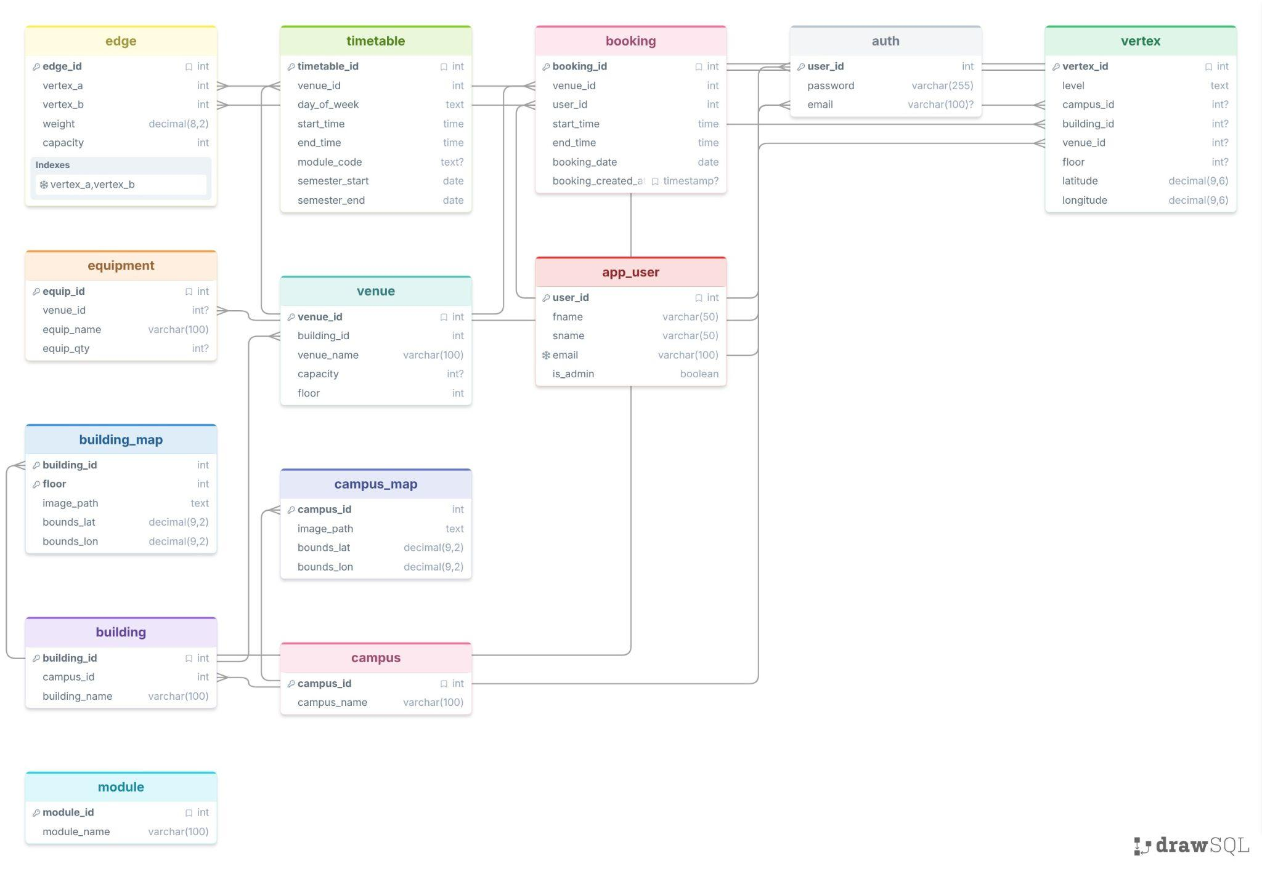

Besigheids Reëls:

Kampus en Geboue:
1. 'n Kampus kan een of meer geboue hê, maar elke gebou hoort aan presies een kampus.
2. 'n Gebou moet aan 'n geldige kampus gekoppel wees.
3. Elke kampus het tenminste een kampuskaart gekoppel.
4. 'n Gebou kan vir een of meer van sy verdiepings 'n eie vloerplan-kaart hê; elke vloerplan-kaart hoort aan presies een verdieping van ‘n gebou.

Lokale:
5. Elke lokaal behoort aan presies een gebou.
6. Elke lokaal is aan 'n spesifieke verdieping van sy gebou gekoppel.
7. 'n Lokaal se kapasiteit is opsioneel.
8. Toerusting is aan 'n spesifieke lokaal gekoppel.

Gebruikers en Verifikasie:
9. Elke gebruiker het presies een verifikasie rekord.
10. Die e-posse tussen gebruikers en hulle verifikasie rekord moet ooreenstem.
11. Wagwoorde word altyd geënkripteerd gestoor.

Roosters en Besprekings:
12. 'n Klasrooster inskrywing is aan presies een vertrek gekoppel en geld slegs op een spesifieke dag van die week.
13. 'n Rooster inskrywing se eindtyd moet na sy begintyd wees.
14. 'n Bespreking is aan presies een vertrek en presies een gebruiker gekoppel.
15. 'n Bespreking se eindtyd moet na sy begintyd wees.

Grafiek:
16. Elke node kan op een van twee vlakke gestoor word: kampus vlak of gebou vlak.
17. 'n Kampus-node moet aan 'n Kampus gekoppel wees en het geen verdieping nie.
18. 'n Gebou-node moet aan 'n Gebou gekoppel wees en moet 'n verdieping spesifiseer.
19. Elke rand tussen twee nodes word slegs een keer gestoor.
20. Geen duplikaat rande tussen dieselfde twee hoekpunte word toegelaat nie.
21. 'n Node kan nie aan homself gekoppel word nie.

Stelsel Argitektuur
Gebruiker
│
▼
Gebruikerskoppelvlak
│
├ React/CSS
├ JavaScript
▼
Toepassingslaag (API)
│
├ Python
├ SQLite
├ Grafiek Verwerking
├ Kortste-roete-algoritme (Dijkstra se algoritme)
└─ Soek- en filterfunksies
│
▼
Relasionele Databasis

Koppelvlak

Kleur Skema:
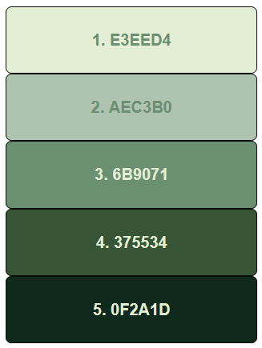

Logo:


Wireframes

Admin hoof uitleg
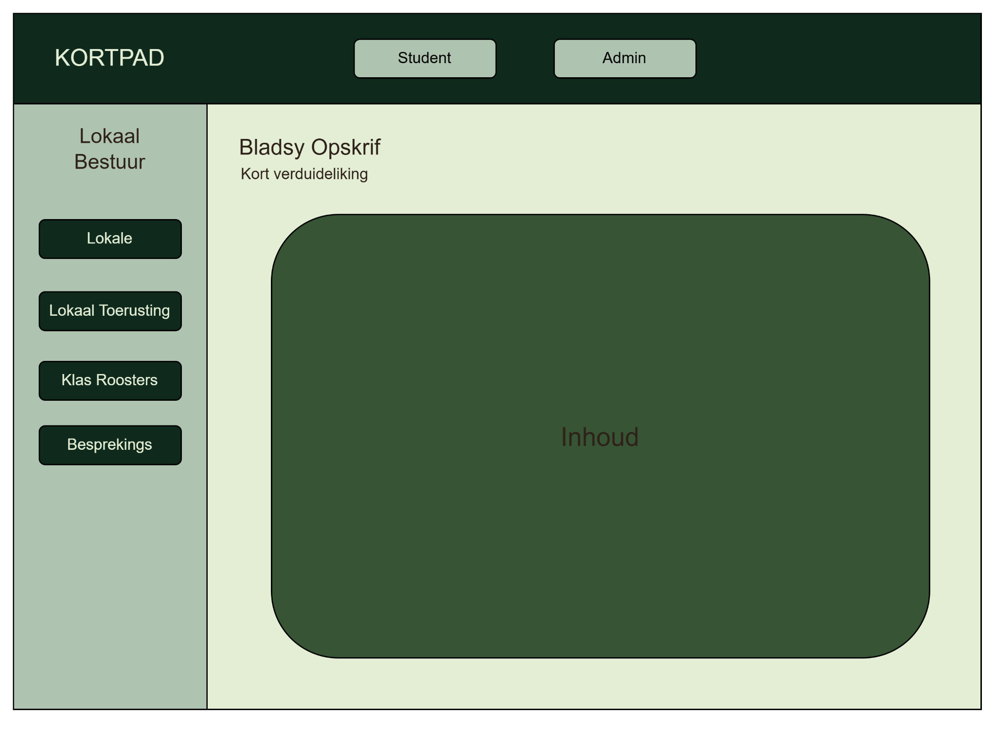

Admin Lokale uitleg
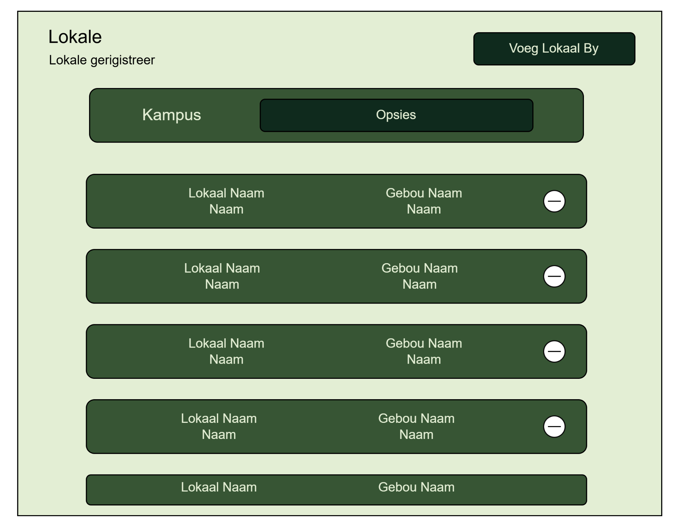

Lokaal toerusting uitleg
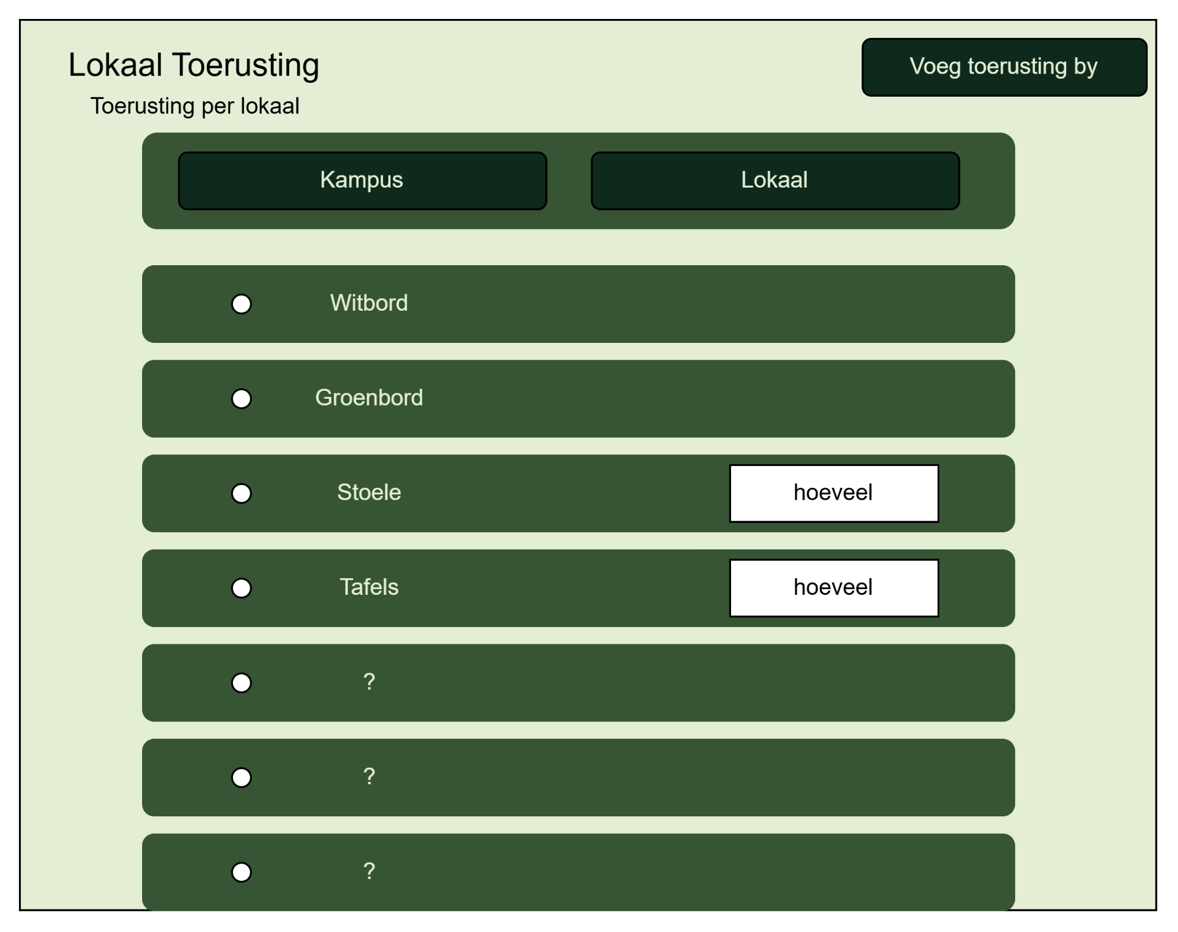

Klas roosters uitleg
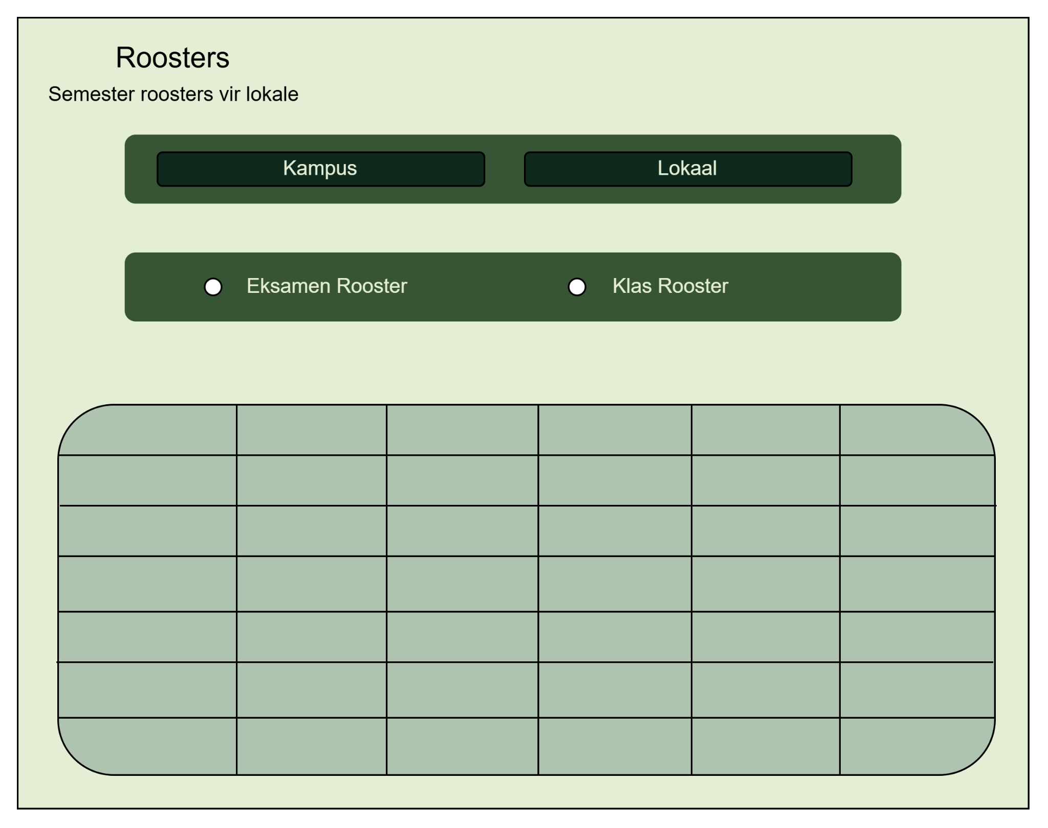

Besprekings uitleg
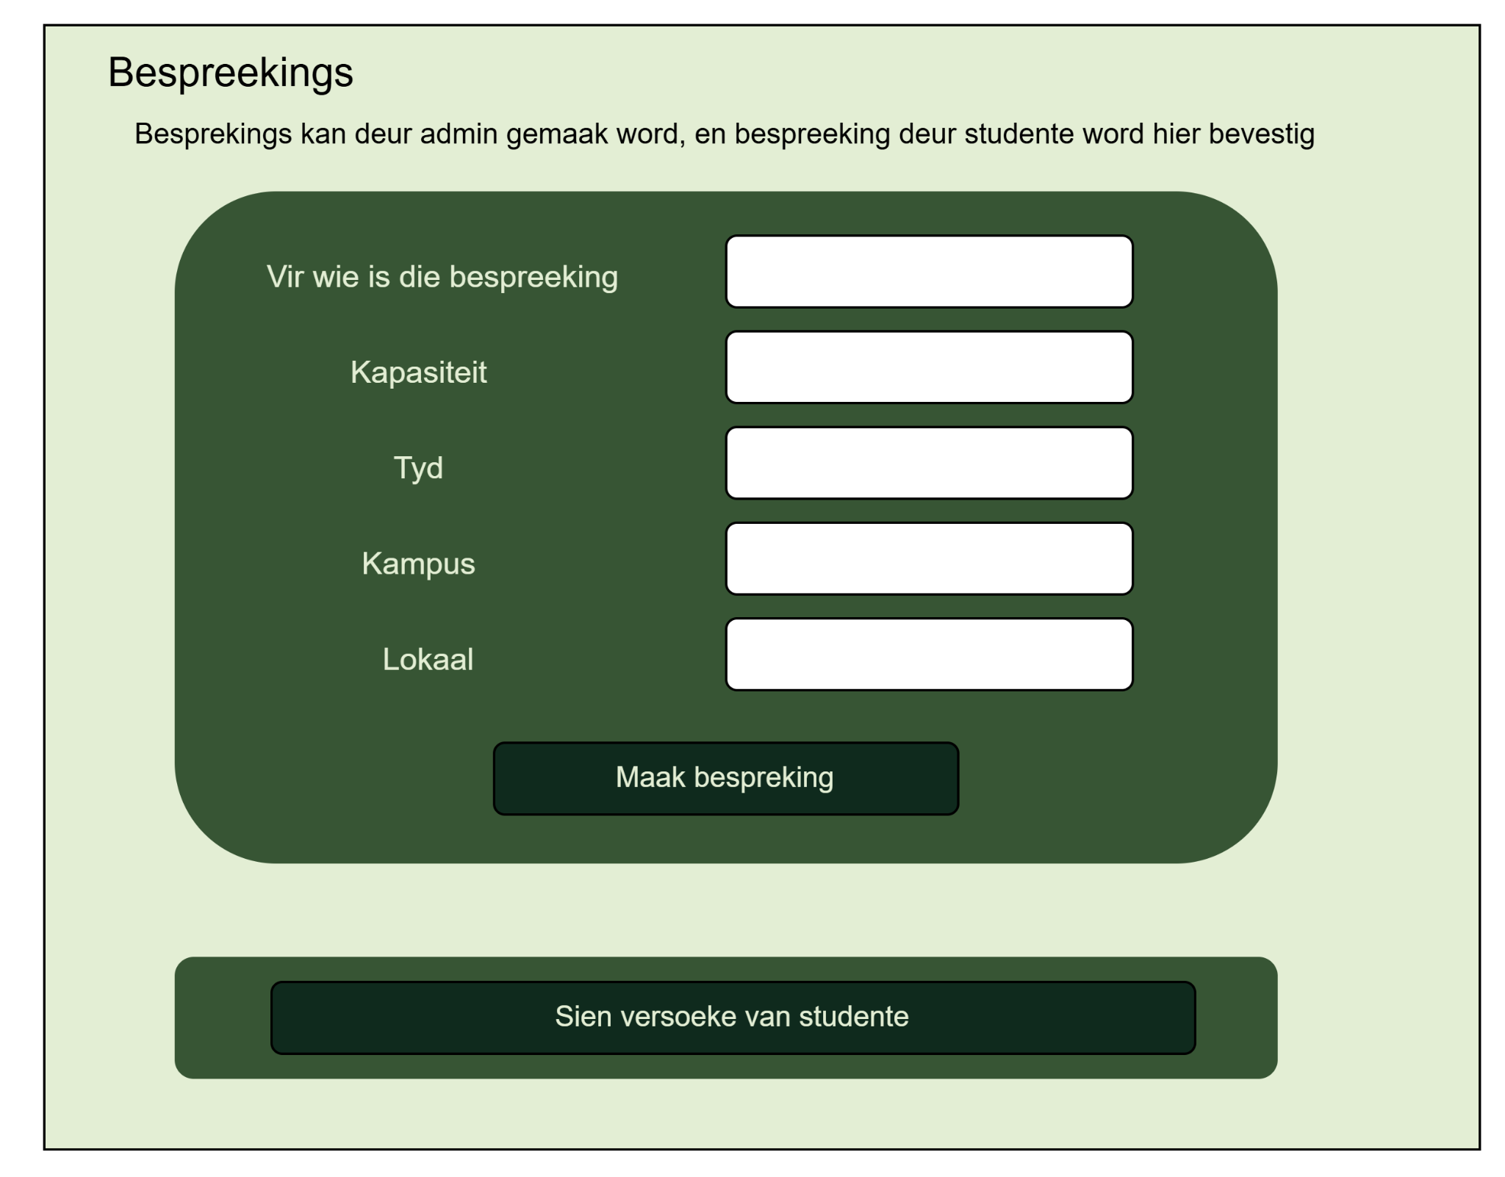

Gebruiker uitleg
